МИНИСТЕРСТВО НАУКИ И ВЫСШЕГО ОБРАЗОВАНИЯ РОССИЙСКОЙ ФЕДЕРАЦИИ

Федеральное государственное бюджетное образовательное учреждение

высшего образования

**«КУБАНСКИЙ ГОСУДАРСТВЕННЫЙ УНИВЕРСИТЕТ»**

**(ФГБОУ ВО «КубГУ»)**

**Факультет компьютерных технологий и прикладной математики**

**Кафедра информационных технологий**

**ОТЧЕТ ПО ЛАБО**РАТОРНОЙ РАБО**ТЕ № 1**

**по дисциплине**  
 **«ОСНОВЫ ОБЛАЧНЫХ ТЕХНОЛОГИЙ»**

Выполнил студент группы 45/2                                  Т. Э. Айрапетов

Работу проверил канд. техн. наук, доц.__________ Полупанов А. А.

Краснодар

2024 г.

**Задание**

Разработать сервис заметок используя облачную платформу VK Cloud (Виртуальная машина Ubuntu, облачный PostgreSQL и сервис бэкапирования) . Сервис должен удовлетворять современным требованиям пользовательского интерфейса, а также быть безопасным и работоспособным.

**Настройка и разработка**

Для работы с платформой VK Cloud необходимо зарегистрировать платежный аккаунт. Для пробного периода разработчику выдается 3000 бонусных рублей, с помощью которых он может опробовать функционал платформы.

Было принято решение писать проект сервиса заметок на python и веб-сервере flask, а для хранения данных о пользователях и заметках использовать PostgreSQL. Поскольку интерфейс сервиса представляет собой всего несколько страниц, frontend составляющая сервиса была написана с использованием шаблонов flask.

Далее были созданы инстансы виртуальных машин для запуска веб-сервера и для хранения данных в бд PostgreSQL. На рисунке 1 можно увидеть созданные инстансы.

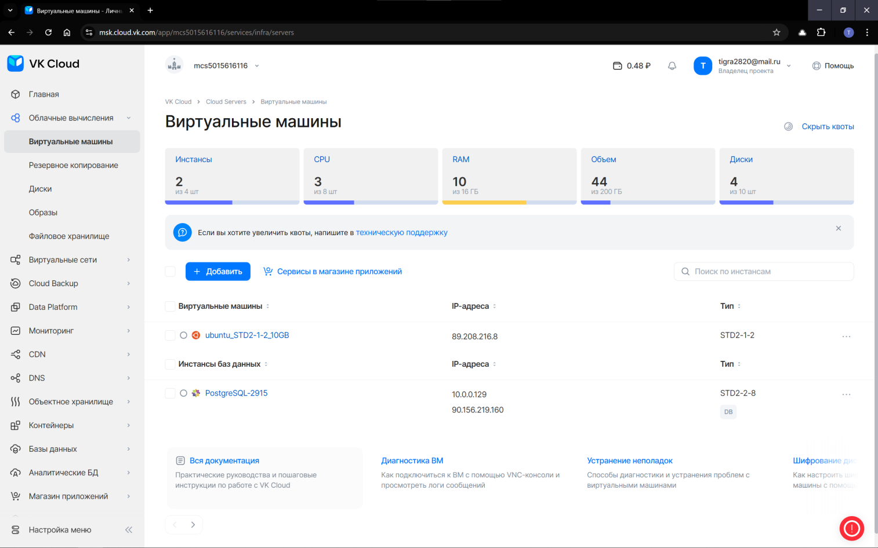

Рисунок 1 - Созданные инстансы ВМ и базы данных

**Разворачивание**

Для соединения с инстансами используется либо ssh-подключение, либо непосредственное подключение к консоли инстанса через интерфейс платформы.

Далее на инстанс ВМ клонируется репозиторий проекта и устанавливаются необходимые зависимости, указанные в файле requirements.txt. После установки зависимостей запускаем сервис.

Примечание. Для успешной работы сервиса также необходимо учитывать открытые порты ВМ (в нашем случае это 443 и 22).

На рисунке 2 можно увидеть запуск и процесс работы сервера на инстансе ВМ.

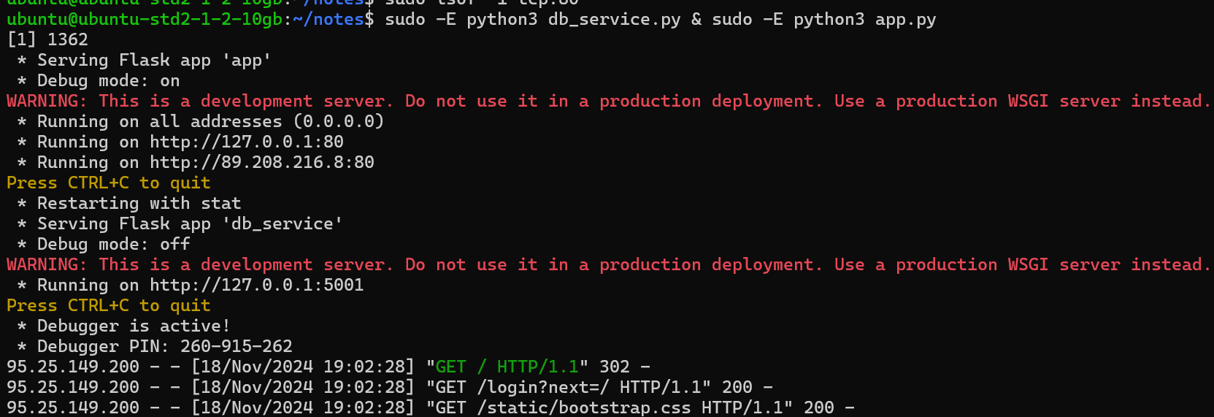

Рисунок 2 - Запуск сервера Flask и логи работы

На рисунках 3 и 4 можно увидеть графики нагрузки на инстансы ВМ и БД.

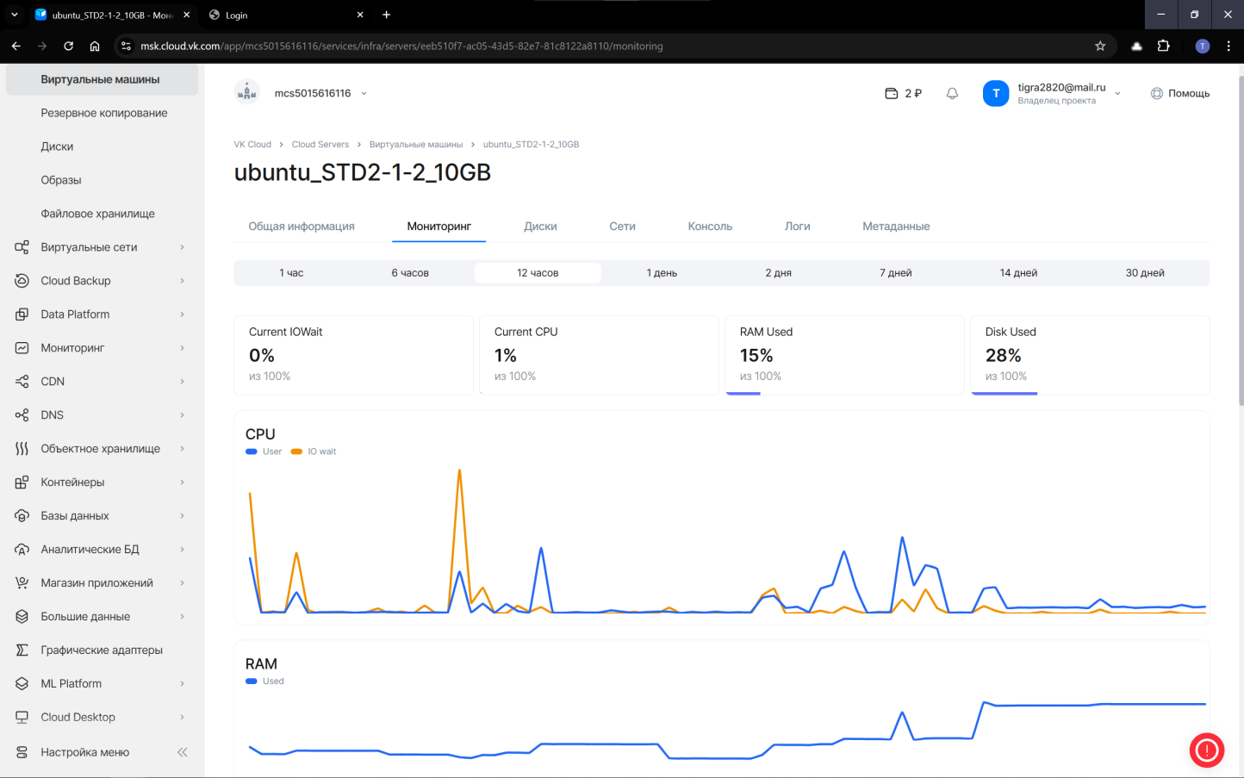

Рисунок 3 - Графики нагрузки на инстанс ВМ

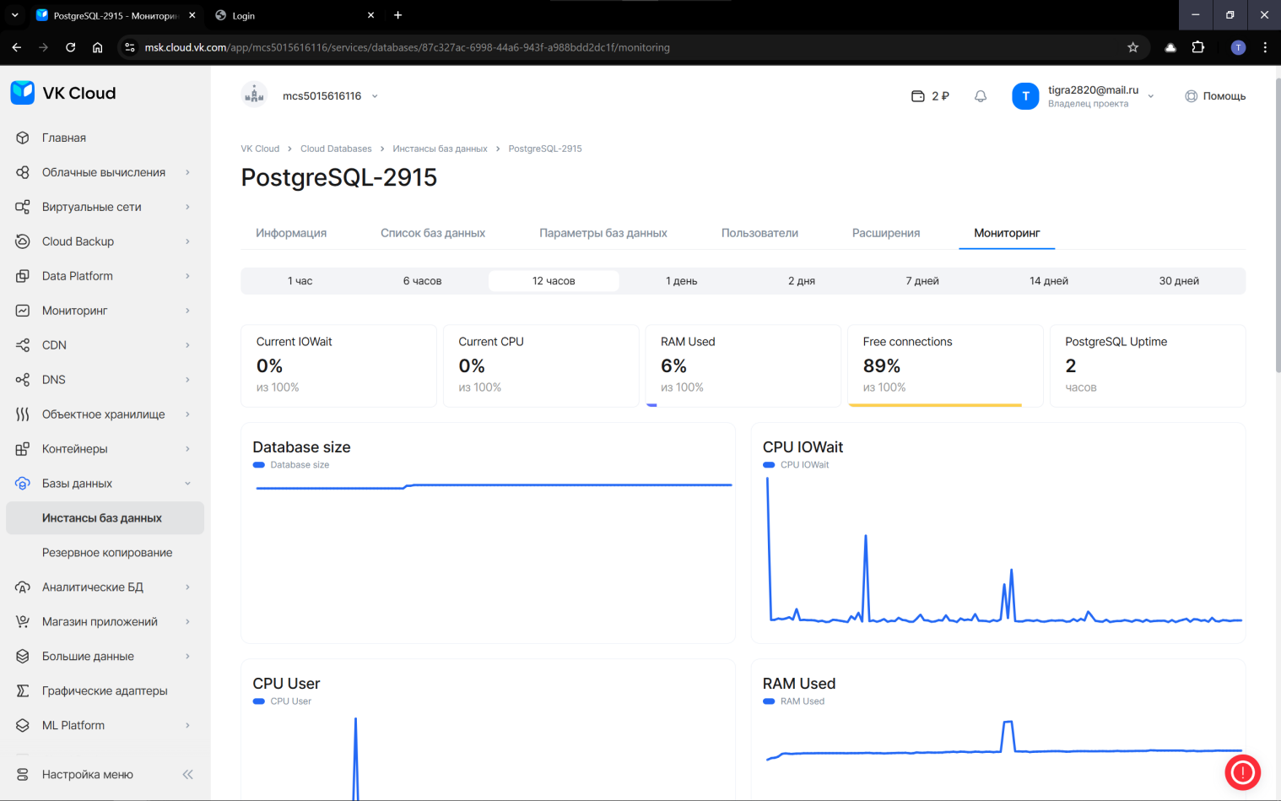

Рисунок 4 - Графики нагрузки на инстанс БД

На рисунках 5-7 можно увидеть интерфейс и работоспособность сервиса.

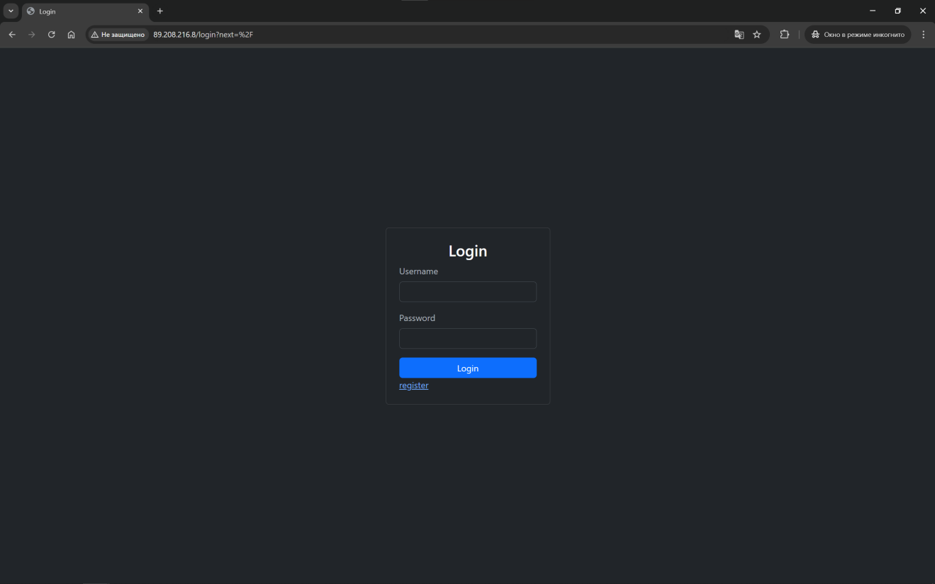

Рисунок 5 - Страница авторизации

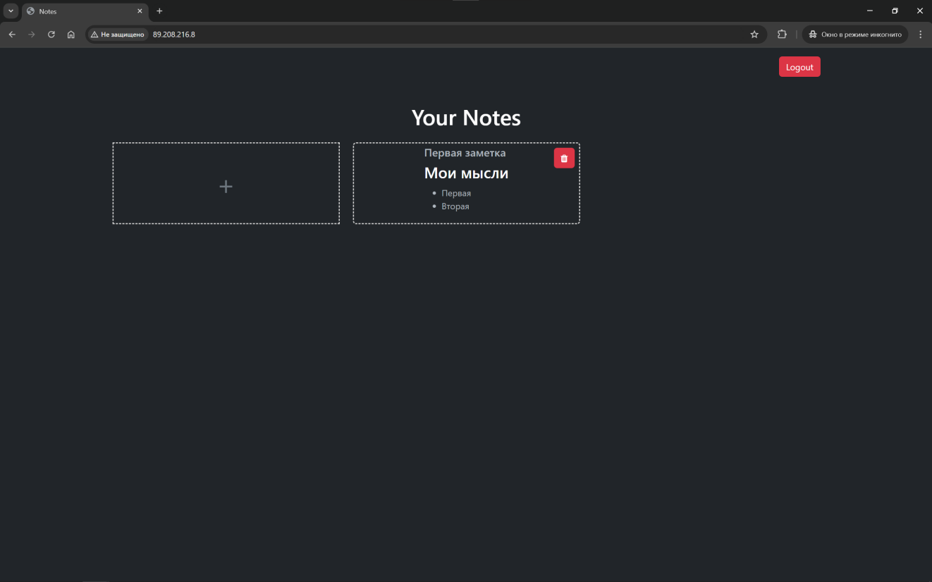

Рисунок 6 - Страница просмотра заметок

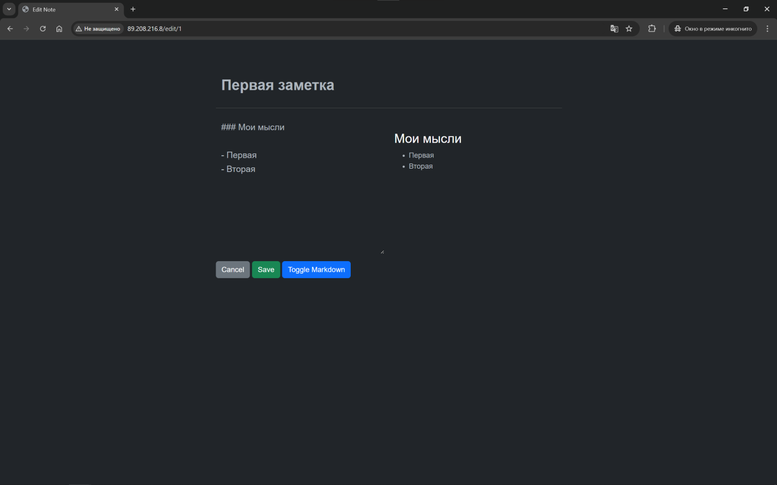

Рисунок 7 - Страница редактирования заметок

**Выводы.** Был разработан сервис заметок и изучены особенности работы с облачной платформой VK Cloud.

Код сервиса можно найти по адресу: <https://github.com/n0th1ngn355/kubsu-education/tree/main/4th%20year/Cloud/VK%20Cloud/notes_app_v2>